科研系统校内立项预算填报及审核流程说明
一、预算填报
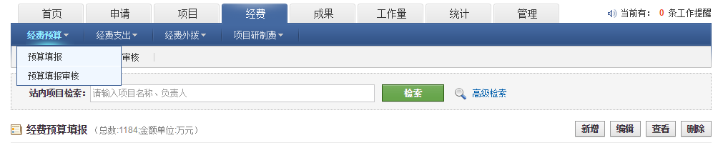
1.登录系统，点击经费-经费预算-预算填报
1.点击预算填报
2.点击新增
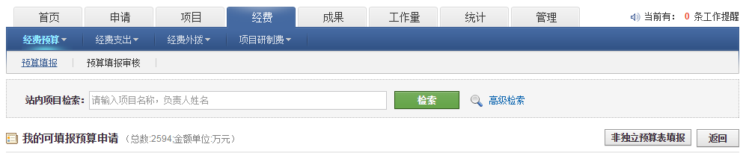
3.搜索项目，在站内项目检索框中输入项目名称或负责人姓名，检索
3.输入检索内容
2.点击新增
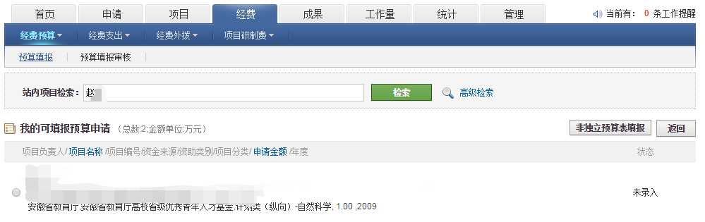
4.选择录入预算的项目，点击非独立预算表填报
5.选择项目后，点击此处
4.选择项目
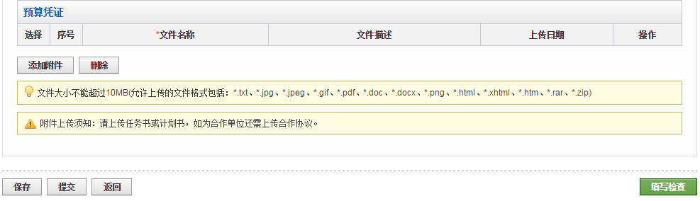
5.填写经费预算表（带*为必填项），添加预算凭证的附件，检查后可提交
6.填写预算明细后，添加预算凭证附件
二、预算审核
7.提交预算表
1.非项目负责人本人填报预算表的情况下，需先经过项目负责人审核预算。负责人登录系统后，点击经费-经费预算-预算填报审核
1.点击预算填报审核
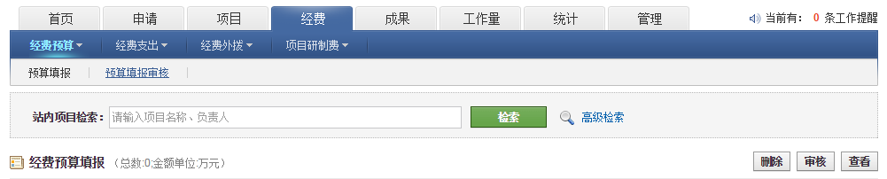
2. 选择需审核的项目，点击审核

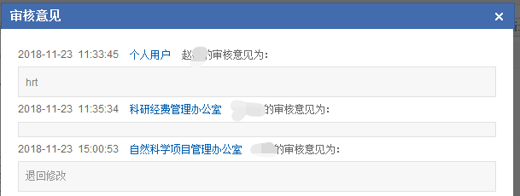
3.项目状态中显示预算审核进度。如若出现退回修改，点击退回修改显示审核意见
2.选择项目，点击审核
3.点击退回修改查看审核意见

